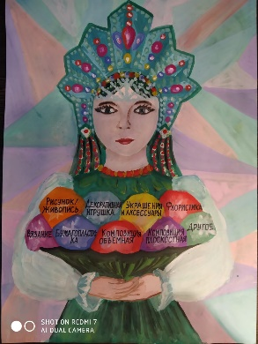

Дорогие члены профсоюза!

Муниципальный этап конкурса Декоративно – прикладного творчества будет проведен в режиме он – лайн. **До 15 марта нужно сделать следующее.**

Каждый участник готовит не более 3 изделий, определяет, в какой номинации эти изделия представить. Фотографии своего изделия и видеосюжет о процессе изготовления изделия (небольшой мастер – класс) выполняет в качественном формате. Подписывает этикетку. Архивирует файлы. Подписывает папку. **Отправляет обязательно на электронную почту** [**gallud1@mail.ru**](mailto:gallud1@mail.ru)

1**. Требования к оформлению работ.** (Участники Фестиваля, председатели первичных профсоюзных организаций).

1.1. Каждый участник Фестиваля имеет право представить до 3 работ в одной номинации и видеосюжет о процессе изготовления изделия.

1.2. Каждый участник готовит этикетку на свои работы, прикрепляет к изделию.

Размер этикетки 9см * 6 см..

1.3. На этикетке каждый участник пишет:

Ф.И.О. участника

Образовательное учреждение.

Номинация

Название изделия. (См. приложение)

1.4.Участник Фестиваля и первичная профсоюзная организация оформляют заявку на участие в Фестивале. (См. форму заявки)

Присланные фотографии и видеоматериалы систематизируются и направляются по электронной почте членам жюри.

Жюри оценивает ваши работы. Публикует списки дипломантов. Определяет работы на приз зрительских симпатий.

**Оцениваются изделия по качеству выполнения работы по 5-балльной системе. На конкурс представляются изделия, ранее не участвовавшие в данном конкурсе, качественные, аккуратные.**

1. Целостность изделия, оригинальность.
2. Культура оформления.
3. Художественно – эстетический уровень.
4. Эстетическое и эмоциональное воздействие на зрителя.
5. Качество оформления.

Только после этого фотографии и видеоматериалы размещаются:

А) ВКонтакте в группах Белоярская районная организация профсоюза, Координационный совет профсоюзов БГО.

Б) На сайте Белоярской районной организации Профсоюза **белоярский-профсоюз.рф**

###### НАГРАЖДЕНИЕ

Лауреатам Фестиваля **(членам Профсоюза, имеющим профсоюзный стаж более 6 месяцев до даты проведения Фестиваля декоративно – прикладного творчества)** вручаются Дипломы, памятные подарки или денежные призы от Белоярской районной организации Профсоюза.

Дипломантам Фестиваля **(членам Профсоюза, имеющим профсоюзный стаж более 1 месяца до даты проведения Фестиваля)** вручаются Дипломы от Белоярской районной организации Профсоюза, призы.

Всем участникам Фестиваля – членам Профсоюза - вручаются Сертификаты, подписанные Министром образования и молодежной политики Свердловской области Ю.И.Биктугановым и Председателем областного комитета Профсоюза Т.Е. Трошкиной.

Белоярская районная организация профсоюза